Controle de Versões
Versão | Data | Autor | Notas da Revisão

Sumário
1. Metodologia 2
2. Papéis e Responsabilidades 2
3. Categorias de Riscos 2
4. Definições de Probabilidade e Impacto dos Riscos 5
5. Matriz de Probabilidade e Impacto 5
6. Orçamento 6

Metodologia
Define as abordagens, ferramentas e fontes de dados que podem ser usadas para realizar o gerenciamento dos riscos no projeto.
“Exemplo:
O acompanhamento dos riscos do projeto deve ser realizado diariamente pela equipe do projeto. Todas as ameaças ou oportunidades que ocorrerem devem ser documentadas e reportadas aos sponsors do projeto.”

Papéis e Responsabilidades
Define o líder, o suporte e os membros da equipe de gerenciamento dos riscos para cada tipo de atividade do plano de gerenciamento dos riscos e explica suas responsabilidades.
“Exemplo:
Atividade | Sponsor | Gerente do Projeto | Analista de Sistemas do Projeto
Planejar o Gerenciamento dos Riscos | A | R | P
Identificar os Riscos | A | R | P
Realizar a Análise Qualitativa dos Riscos | A | R | P
Realizar a Análise Quantitativa dos Riscos | A | R | P
Planejar as Respostas aos Riscos | A | R | P
Monitorar e Controlar os Riscos | A | S | R
Matriz RACI: A – Autoridade R – Responsável P – Participante S – Suplente “

Categorias de Riscos
Fornece uma estrutura que garante um processo abrangente de identificação sistemática de riscos em u nível de detalhe consistente e contribui para a eficácia e a qualidade do processo Identificar os Riscos. A organização pode usar uma estrutura de categorização previamente preparada, que pode ter a forma de uma simples lista de categorias ou pode ser organizada em uma Estrutura Analítica dos Riscos (EAR).
A Estrutura Analítica dos Riscos (EAR) é uma representação, organizada hierarquicamente dos riscos identificados do projeto ordenados por categoria e subcategoria de risco, que identifica as diversas áreas e causas de riscos potenciais.
“Exemplo:
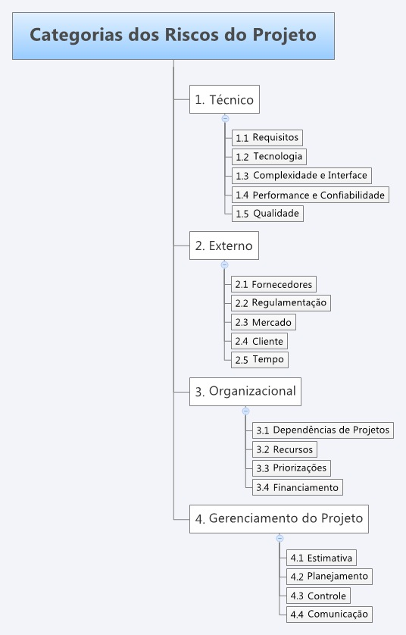

Definições de Probabilidade e Impacto dos Riscos
A qualidade e a credibilidade do processo Realizar a Análise qualitativa de Riscos requerem a definição de diferentes níveis de probabilidades e impactos dos riscos. As definições gerais dos níveis de probabilidade e impacto são adaptadas a cada projeto durante o processo Planejar o Gerenciamento dos Riscos.
“Exemplo:
Condições Definidas para Escalas de Impacto de um Risco para os Objetivos do Projeto
Objetivos do Projeto | Muito Baixo | Baixo | Moderado | Alto | Muito Alto
Custo | - | < 10% aumento de custo | 10-20% aumento de custo | 20-40% aumento de custo | > 40% aumento de custo
Tempo | - | < 5% aumento de tempo | 5-10% aumento de tempo | 10-20% aumento de tempo | >20% aumento de tempo
Escopo | - | pequenas áreas afetadas | principais áreas de abrangência afetadas | redução de escopo inaceitável para o patrocinador | produto final do projeto é efetivamente inútil
Qualidade | - | apenas aplicações muito exigentes são afetados | redução de qualidade requer aprovação do patrocinador | redução de qualidade inaceitável para o patrocinador | produto final do projeto é efetivamente inútil
“

Matriz de Probabilidade e Impacto
Os riscos são priorizados de acordo com suas implicações potenciais de afetar os objetivos do projeto. Uma abordagem típica de priorização dos riscos é usar uma tabela de referência ou uma matriz de probabilidade e impacto. As combinações específicas de probabilidade e impacto que fazem com que um risco seja classificado com importância alta, moderada ou baixa, com a importância correspondente de planejamento de respostas ao risco, normalmente são definidas pela organização.
“Exemplo:
- Oportunidades:
Prioridade | Categoria | Evento de Oportunidade |  | Probabilidade (%) | Impacto(input) | Valor Esperado | Resposta
 |  | Causa Raiz | Efeito
1 | Técnico | Atualização de servidores | Atualização tecnológica | 80% | $5.200 | $4.160 | Cotação e orçamento
2 | Técnico | Atualização de Sistema Operacional | Atualização tecnológica | 90% | $3.000 | $2.700 | Pesquisa
- Ameaças:
Prioridade | Categoria | Evento de Ameaça |  | Probabilidade (%) | Impacto(input) | Valor Esperado | Resposta
 |  | Causa Raiz | Efeito
1 | Técnico | Falha na migração | Perda de Dados | 20% | $15.200 | $3.040 | Treinamento dos Técnicos
2 | Técnico | Problemas de Mídia de Armazenamento | Perda de Dados | 15% | $13.000 | $1.950 | Criar e monitorar o fluxograma de controle de migração de dados
“

Orçamento
Atribui recursos, estima os fundos necessários ao gerenciamento dos riscos para inclusão na linha de base do desempenho de custos e estabelece os protocolos para aplicação das reservas para as contingências. O valor esperado para cada risco pode ser calculado: Probabilidade x Impacto.
“Exemplo:
Total de oportunidades: R$ 4.500,00.
Total de ameaças: 65.000,00.“

Aprovações
Participante | Assinatura | Data
Patrocinador do Projeto
Gerente do Projeto

